境外非政府组织设立代表机构登记
网上操作手册（V 1.0）
为了方便境外非政府组织办理代表机构设立事项，提高办事效率，我们将相关材料的填报和提供设置在网上完成，每次您到办事大厅办理业务前需要进行网上预约，以减少大家排队等候的时间，以下为操作流程详解。
境外非政府组织在中国境内设立代表机构请登陆“境外非政府组织办事服务平台”进行登记办理。
以下三种方法均可登录：
1、进入各省境外非政府组织管理办公室网页进行登录；
2、进入公安部境外非政府组织办事服务平台（网址：http://ngo.mps.gov.cn）进行登录；
3、进入公安部网站（网址：http://www.mps.gov.cn），在办事服务板块中点击“境外非政府组织办事服务平台”进行登录。
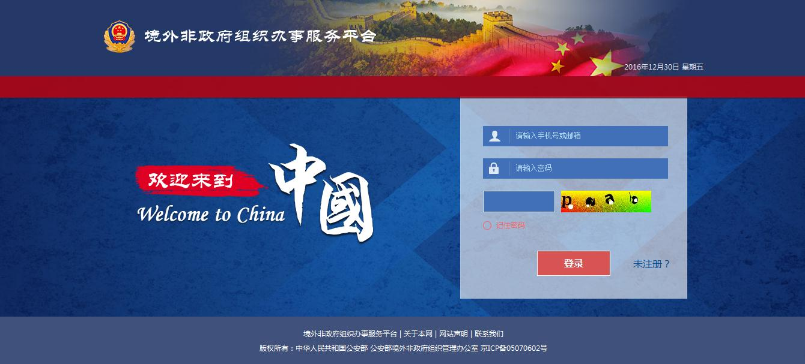

网上登记前的准备工作：
境外非政府组织依照公布的《境外非政府组织在中国境内活动领域和项目目录、业务主管单位名录（2017年）》，根据本组织业务范围、活动地域和开展活动的需要，向相应单位提出担任该组织设立代表机构业务主管单位的申请，并取得业务主管单位的同意文件。

第一步、网上注册：
进入平台注册页面后，请您输入手机号码，发送验证码，选择用户角色（设立代表机构登记业务的请选择境外非政府组织；临时活动备案业务的请选择中方合作单位），填写密码及验证码后，完成系统注册。
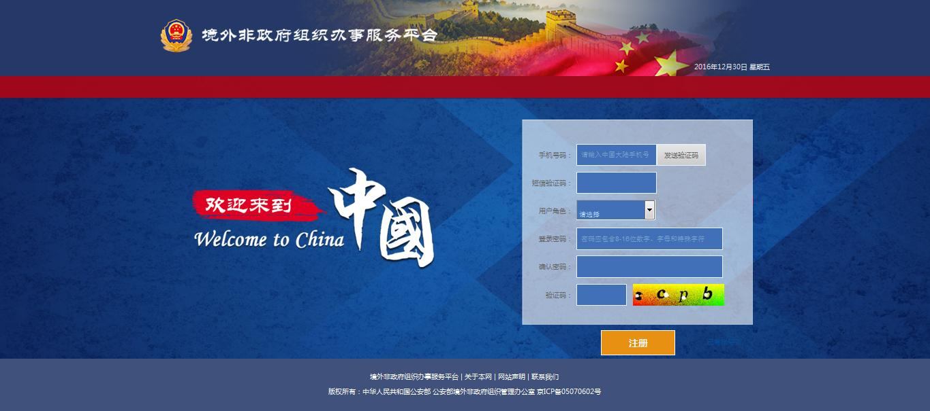

第二步、登录选择业务类型：
登陆后，请您点击“代表机构+”，进入登记设立业务流程。阅读相关法规后，请按提示填写信息，带“*”为必填项。
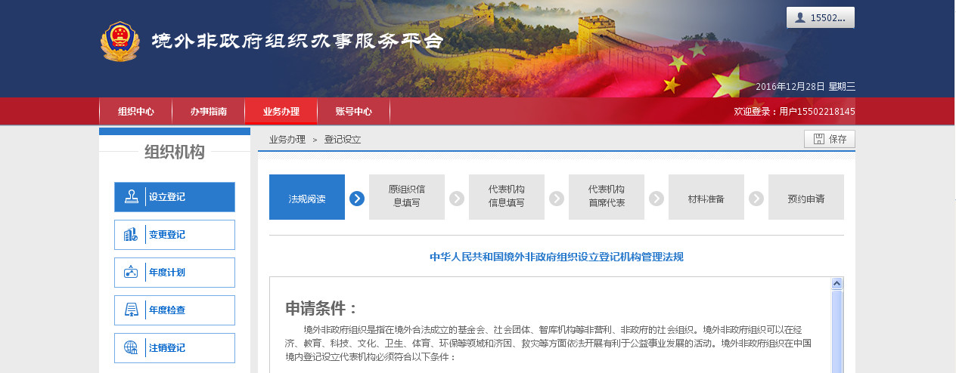

填写注意事项：
A、境外非政府组织代表机构名称的确定
境外非政府组织代表机构的名称应当依次由“境外非政府组织名称”、“驻在地名称”、“代表处（或办事处、联络处等）”组成。
“驻在地名称”是指境外非政府组织代表机构驻在地的县级以上行政区划名称。
境外非政府组织名称中未表明其原始登记地（国家或地区）的，应注明原始登记地（国家或地区）的名称。具体为：“境外非政府组织名称”、“加括号的形式表明其原始登记地”、“驻在地名称”、“代表处（或办事处、联络处等）”。
B、境外非政府组织代表机构活动地域的确定
境外非政府组织代表机构设立登记应当确定在中国境内的活动地域，活动地域可以选择在本省级行政区划以内，也可以选择在一个省级行政区划以上，但选择活动地域要与代表机构业务范围和开展活动的实际情况相符。对一个境外非政府组织设立两个以上代表机构的，每个代表机构确定的活动地域之间不得相互重叠交叉。

第三步、材料准备：
信息完整填写后，会自动生成5张表格（若该组织仅有首席代表而没有代表，“表十三”可以不填，也不用上传提交），分别为：
（1）《境外非政府组织代表机构设立申请书》（表一）；
（2）《境外非政府组织代表机构登记事项表》（表二）；
（3）《境外非政府组织代表机构首席代表登记表》（表三）；
（4）首席代表无犯罪记录证明材料或者声明（表四）；
（5）境外非政府组织代表机构代表登记表（表十三）；
打印后，将生成的表格连同其它需要自行准备的8份材料打印并盖章。
其他材料包括：
（6）境外非政府组织办理设立代表机构登记授权书；
（7）境外非政府组织在境外合法成立的证明文件、材料；
（8）境外非政府组织章程；
（9）境外非政府组织在境外存续二年以上并实质性开展活动的证明材料；
（10）拟设代表机构首席代表身份证明及简历；
（11）拟设代表机构的住所证明材料；
（12）资金来源证明材料；
（13）业务主管单位的同意文件。

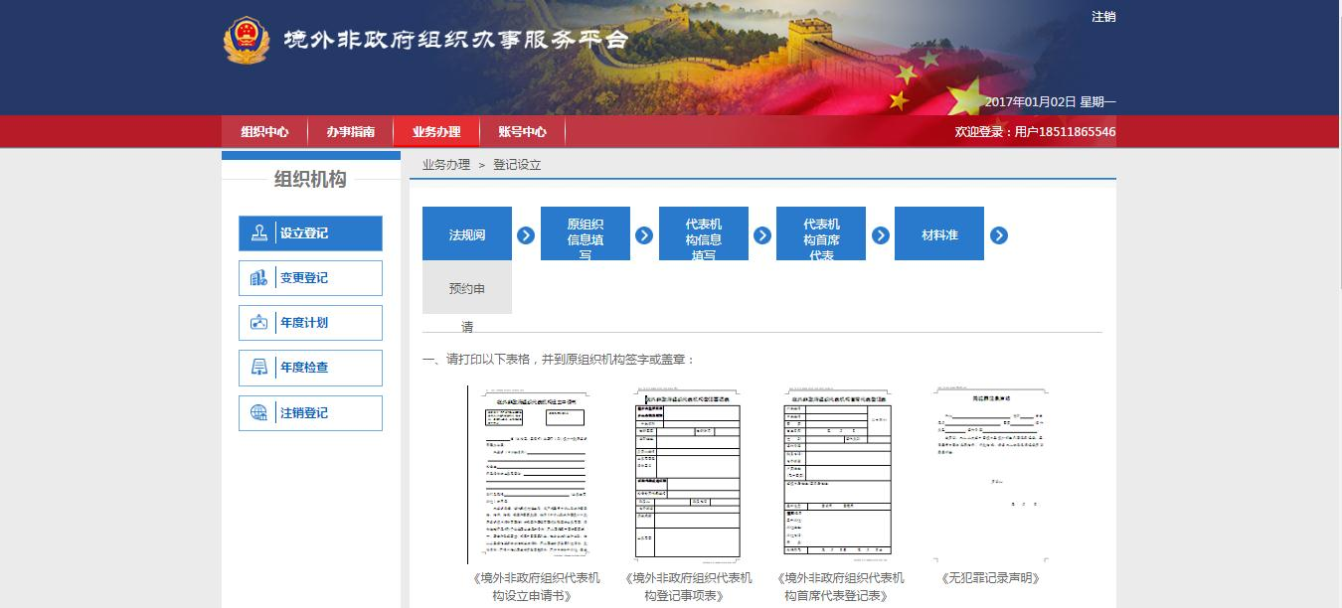

第四步、材料初审：
将准备好的上述材料扫描为PDF电子文件，选择“线上初审”，按照要求上传全部文件进行初审（必须全部上传，否则无法提交），上传后点击“提交初审”。审核结果将以短信形式通知。通过初审后进入下一流程，未通过则会收到未通过原因，请按要求修改后重新进行申请。
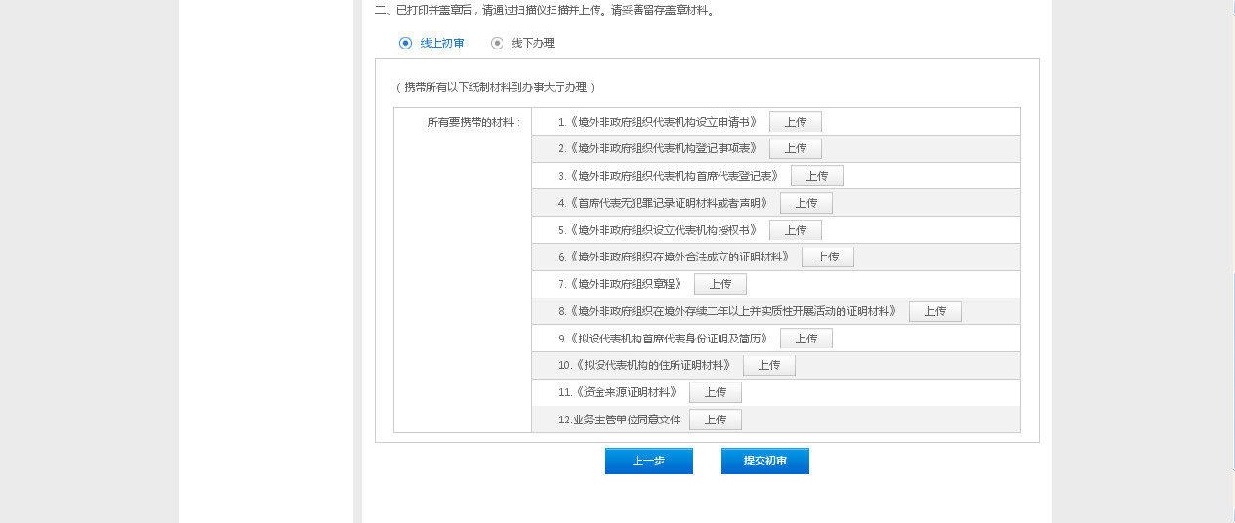

第五步、材料受理：
通过初审后，请您在办事服务平台选择预约办理时间，系统生成业务编码和二维码（需拍照留存）。在预约时间，请您携带全部纸质材料、两寸首席代表照片（必须提供）和两寸代表照片（如有代表需要提供）到服务窗口递交纸质材料后领取回执。

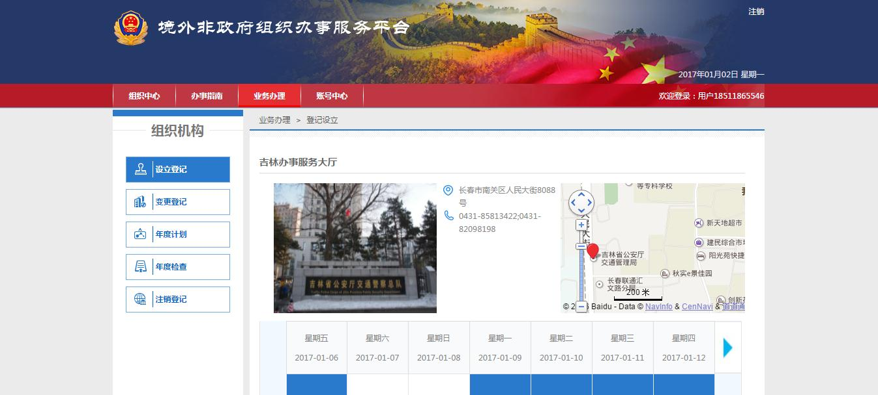
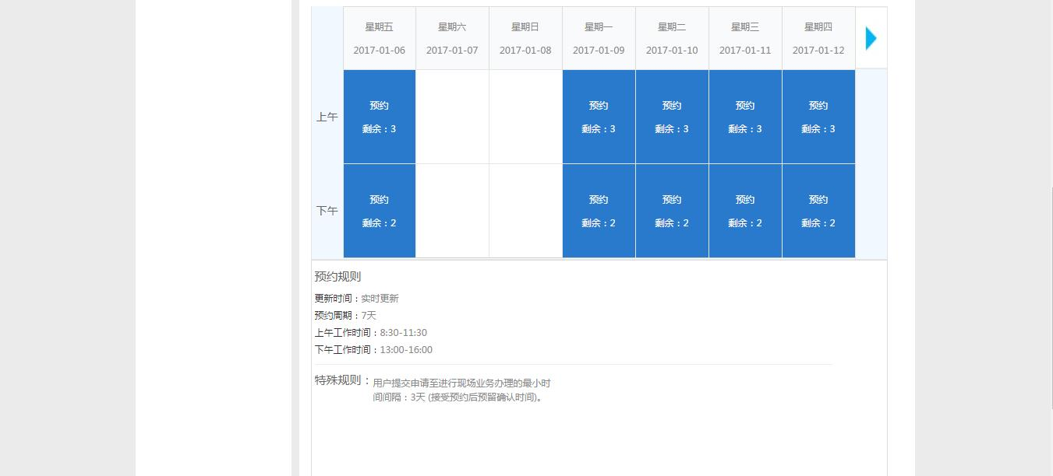
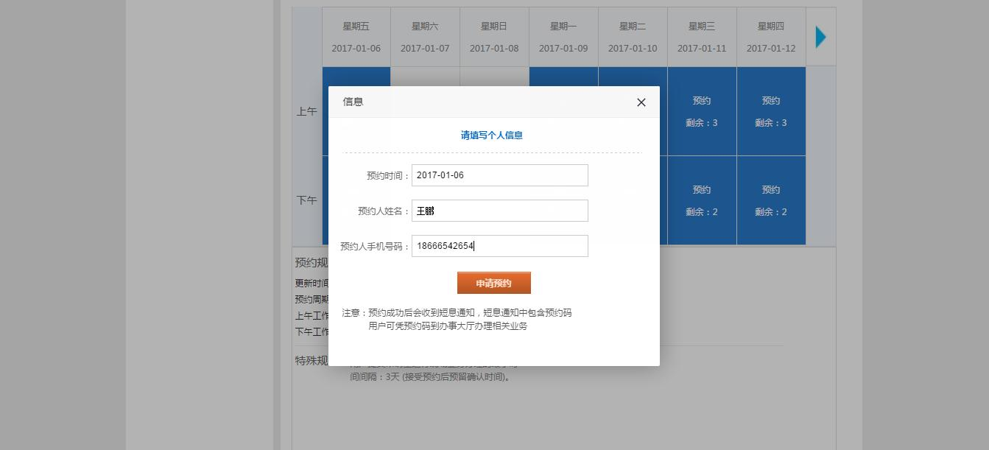
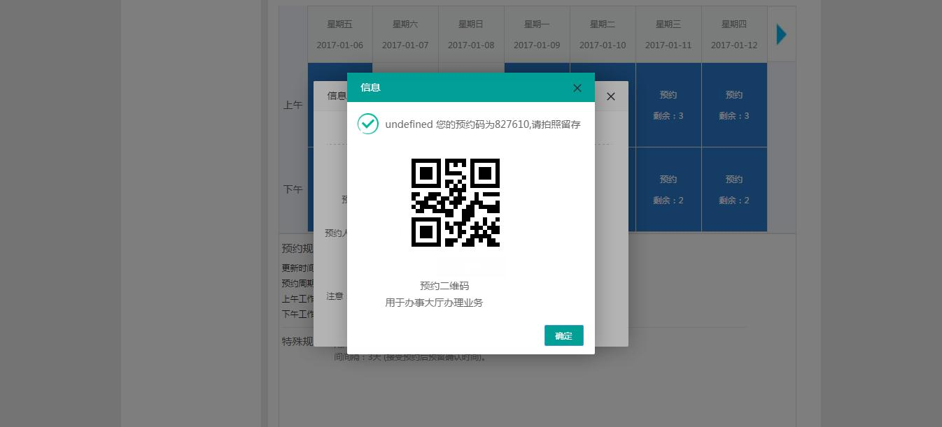
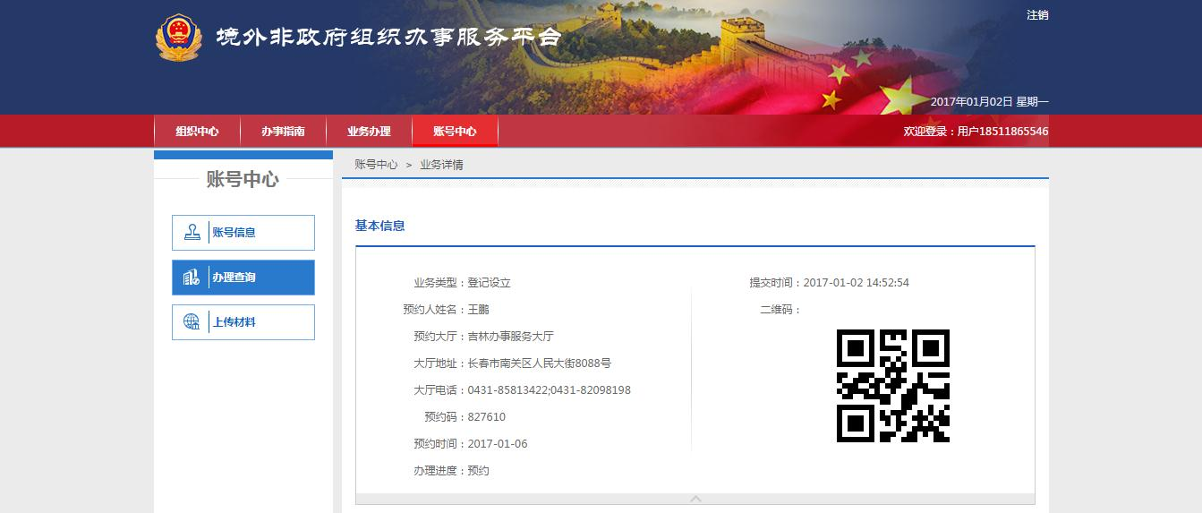

第六步、终审结果通知：
终审结果将以短信形式通知，您可在网上预约现场取证时间，生成业务编码和二维码（拍照留存）。

第七部、现场取证：
在预约时间，请您到办事大厅窗口取得以下证件：《境外非政府组织代表机构登记证书》、《首席代表证》、《代表证》（若该组织有代表），并签署“证书领取登记表”。

第八步、报备材料准备：
请您凭登记证书依法办理税务登记、刻制印章并开设银行账户。

第九步、填写报备信息：
请登录办事服务平台，点击“材料报备”，按要求填写信息后生成《境外非政府组织代表机构有关事项备案表》（表五），打印后盖章并附上税务登记证复印件上传至系统。在网上预约现场报备材料的时间，生成业务编码和二维码（拍照留存）。

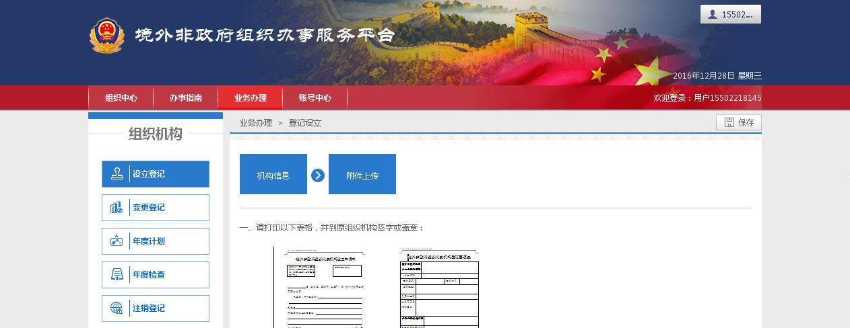

第十步、材料报备：
在预约时间，请您到办事大厅窗口提供纸质报备材料，大厅办事民警收取并给予回执，完成整个设立登记业务流程。

